GUTS:
Es el personaje principal de este manga, no conoció nunca a su padre ni a su madre, ya que este nació debajo de su madre muerta.

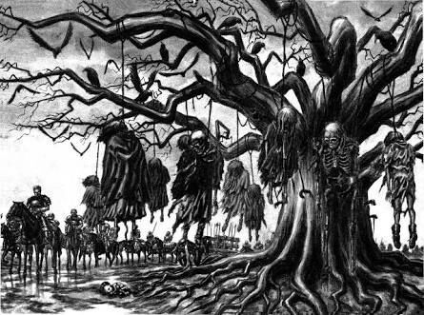

El motivo de la situación de su progenitora es incierto, por el contexto histórico el autor da a entender que la razón fue la oposición de estas personas hacia las bandas de mercenarios más el diezmo reglamentario.

Este niño indefenso, en situación cercana a la muerte, fue recogido por la banda de mercenarios que aparece en la fotografía, Sishu, la mujer encerrada en la jaula que se ve al fondo de la imagen, se escapará a recogerlo. La banda lo acoge, a pesar de que un bebé nacido era símbolo de mala suerte e infortunio.

Creció con la banda y fue criado por Gambino. El líder de la misma, tratándolo como el hijo no deseado, maltratándolo en múltiples ocasiones incluso, legándolo a “alquilar por horas”.
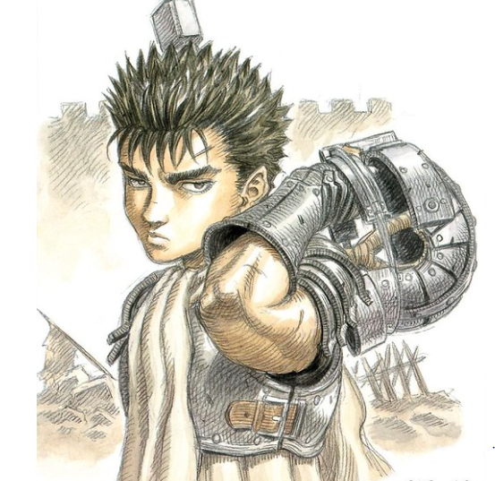

Este se fugó de la banda tras matar a Gambino, tras el intento de este último de matarlo durante una noche de embriaguez, acusándolo de traer el infortunio a la banda.
Fue recogido por otra banda de mercenarios tras encontrarlo malherido por las heridas tras la huida, en esta tuvo su mayor progreso como espadachín, su mayor logro fue derrotar al “Asesino de osos Bazuso” en la emboscada a una fortaleza fronteriza con Midland.
Debido a la necesidad de independencia, abandona la banda tras acabar esta emboscada, dirigiéndose a ser un “mercenario autónomo”.
Sin embargo, en su huida, es asaltado por la banda del halcón (encargada de supervisar el control de la fortaleza fronteriza). Tras eliminar a varios miembros, el líder de la banda, Griffith le otorga una estocada limpia, dándole en una zona vital, dejándolo inconsciente.

Guts despierta en una tienda de campaña abrazado por Caska (inserte enlace), ya que este había perdido mucha sangre debido a la estocada de Griffith.

Tras despertar, Griffith fuerza a Guts a unirse a la banda del halcón, en la que permanecerá a lo largo de la mayoría del primer arco.

Guts recibirá su Dragonslayer por parte de Godo (insertar link) en el siguiente arco (El espadachín negro).
